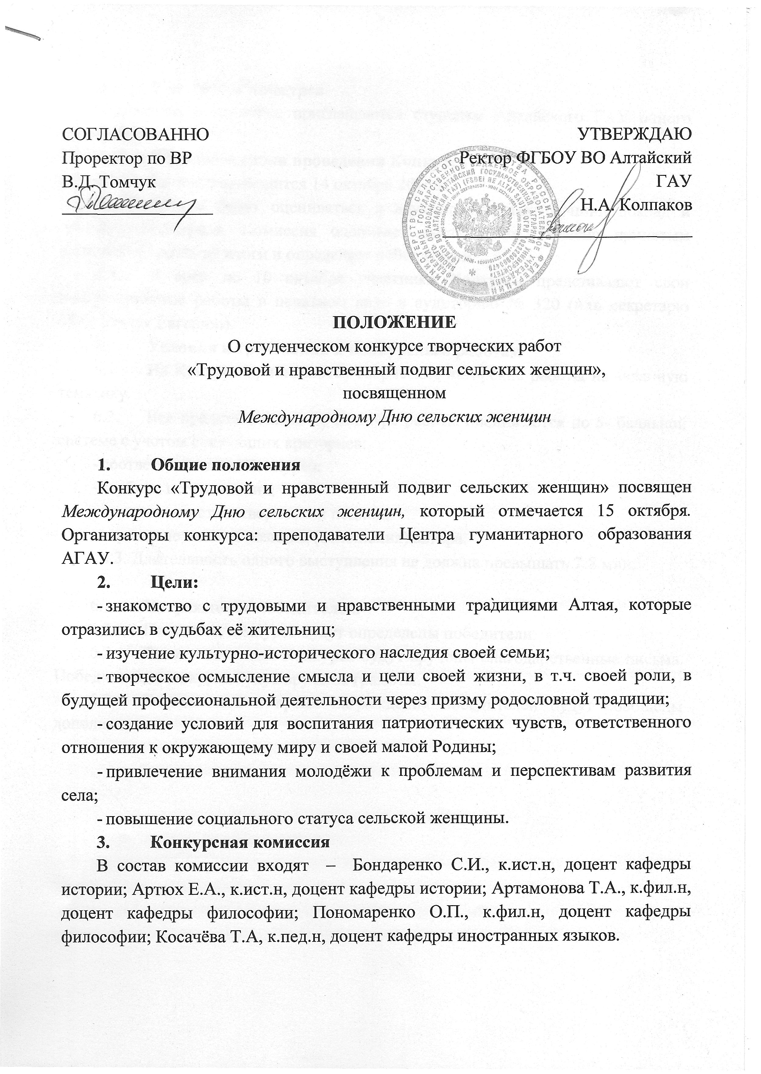

- Участники Конкурса
К участию в конкурсе приглашаются студенты Алтайского ГАУ очного отделения.

- Порядок и сроки проведения Конкурса
  - Конкурс проводится 14 октября 2016 г.
  - Работы будут оцениваться в двух номинациях: лучший доклад и лучшая презентация. Комиссия оценивает выступления согласно принятым критериям, подводит итоги и определяет победителей.
  - В срок до 10 октября участники Конкурса представляют свои индивидуальные работы в печатном виде в аудиторию № 320 (или секретарю ЦГО Ткачук Евгению).
- Условия и требования к конкурсным работам
  - На Конкурс принимаются творческие авторские работы на заданную тематику.
  - Все представленные на Конкурс работы оцениваются по 5- балльной системе с учетом следующих критериев:
- соответствие теме Конкурса;
- глубина исследования;
- оригинальность и творческий подход;
- отражение личной позиции (отношения) автора.
6.3. Длительность одного выступления не должна превышать 7-8 мин.

- Награждение победителей.
  - По итогам конкурса будут определены победители.
  - Всем участникам Конкурса будут вручены благодарственные письма. Победителям Конкурса будут вручены грамоты.
  - Точная дата и время награждения победителей будут сообщены дополнительно.

Приложение 1
Регистрационная анкета участника
Сведения о конкурсанте:
- Фамилия _________________________________________________________
- Имя (полностью) __________________________________________________
- Отчество (полностью) ______________________________________________
- Дата рождения ____________________________________________________
- Факультет, группа ___________________________
- Тема творческой работы ________________________________________________________________

- Контактный телефон___________________________________

